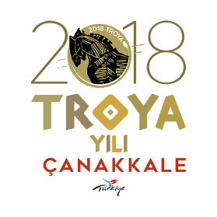
T.C.
ÇANAKKALE VALİLİĞİ
İL KÜLTÜR VE TURİZM MÜDÜRLÜĞÜ

“TROYA’DAN
ÇANAKKALE’YE:
MASALLARLA BÜYÜYELİM”

MASAL YAZIM
YARIŞMASI

Başvuru Formu ve Katılım Koşulları İçin;
Çanakkale İl Kültür ve Turizm Müdürlüğü
www.canakkalekulturturizm.gov.tr
Telefon: 0286 217 7590
E-Posta: troyamasal@kulturturizm.gov.tr

